Neverovatna Indija, na Bis! citalaca
(Januar, februar, mart 2007)
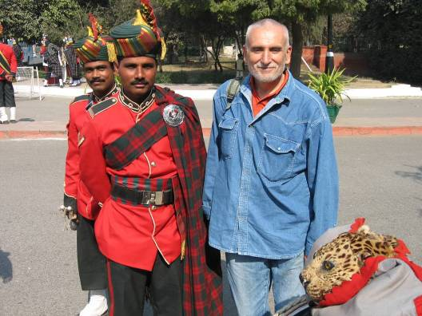
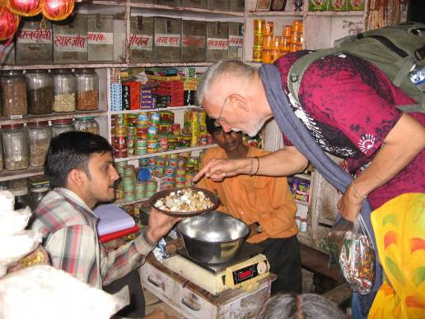
New Delhi januar 2007, sa pripadnicima paradne vojne muzike i maskotom jedinice – pravi tigar (mrtav :-) i birajući “nešto” u Jaipuru.

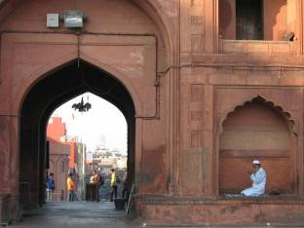
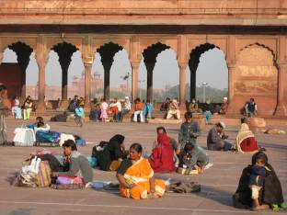
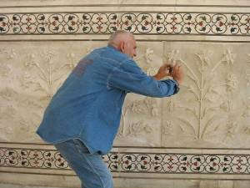
Vernik i vernici
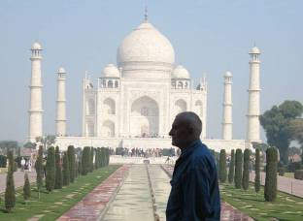
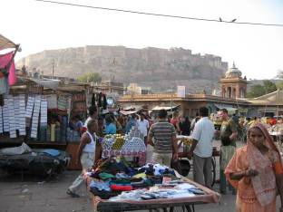
Njegov profil ispred Taj Mahal-a i detalji

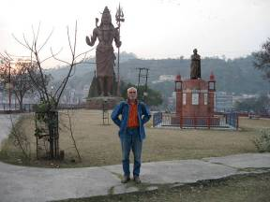
Sardar Maket u Jodpur-u Ispred ogromnog Šive u Haridvaru
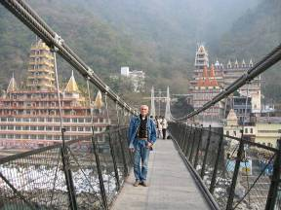
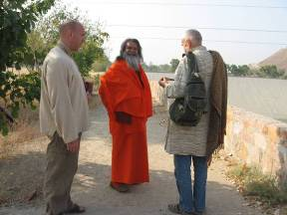
Laxman Jhula, Rishikesh Sa Swamiji-jem, Jadan
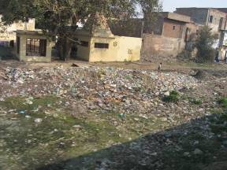
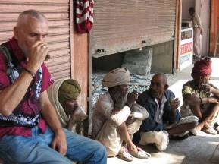
Šolja čaja u Radžastanu Đubre
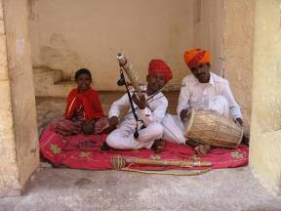
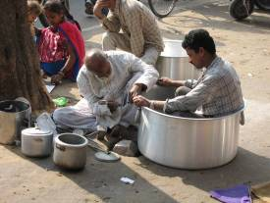
Zanatlije i Muzičari
Copyright Fabijan Periškić

